Инновационные технологии в музее
«Компьютерные технологии призваны в настоящий момент стать не дополнительным «довеском» в обучении и воспитании, а неотъемлемой частью целостного образовательного процесса, значительно повышающей его качество»
(Из Концепции долгосрочного социально-экономического развития Российской Федерации на период до 2020 года).
Использование ИКТ в воспитательной работе предоставляет широкие возможности для реализации различных проектов. Основные «плюсы» в использовании ИКТ: наглядность, доступность. Новое поколение школьников активно вовлекается в сферу мультимедиа-технологий.
Школьный музей муниципального общеобразовательного учреждения был создан более 60 лет назад. За это время собран материал различной тематики и направленности. Внедрение информационно-коммуникационных технологий в практику работы школьного музея способствует организации информационного пространства музея, обработке текстовой и графической информации, перевода фотографий в электронный вид и формированию электронного описания фондов музея. Оцифровка имеющихся фотографий, документов является важной задачей, которая успешно решается.
. Многие музейные мероприятия проходят на базе Центра образования цифрового и гуманитарного профилей «Точка роста» МБОУ СОШ с. Тербуны с применением современных информационных технологий:
- классные часы проходят в режиме телеконференций с участием филиалов школы и другими школами района, с которыми налажено дистанционное обучение;
- виртуальные экскурсии;
- мероприятия патриотической направленности;

- участие в заседании «Школы молодого педагога» на тему: «Использование ИКТ в проектной и исследовательской деятельности»;

- участие в областном семинаре для руководителей образовательных учреждений по дистанционному обучению «Личностно-ориентированный подход в обучении и воспитании с использованием информационно-коммуникационных технологий» в рамках работы региональной стажировочной площадки - внеклассное мероприятие «Крупиночка России…» (об истории села Тербуны) в режиме телеконференции совместно с филиалами МБОУ СОШ с. Тербуны в с. Берёзовка, с. Покровское, с. Урицкое .

Расширение арсенала методологических приёмов: появление возможности создания зрелищных компьютерных средств воспитания с элементами графики, звука, видео, гипер — текста, что способствует повышению эффективности педагогического труда, создаёт благоприятные условия для развития мировоззренческой культуры, навыков созидательного труда, творческой индивидуальности.

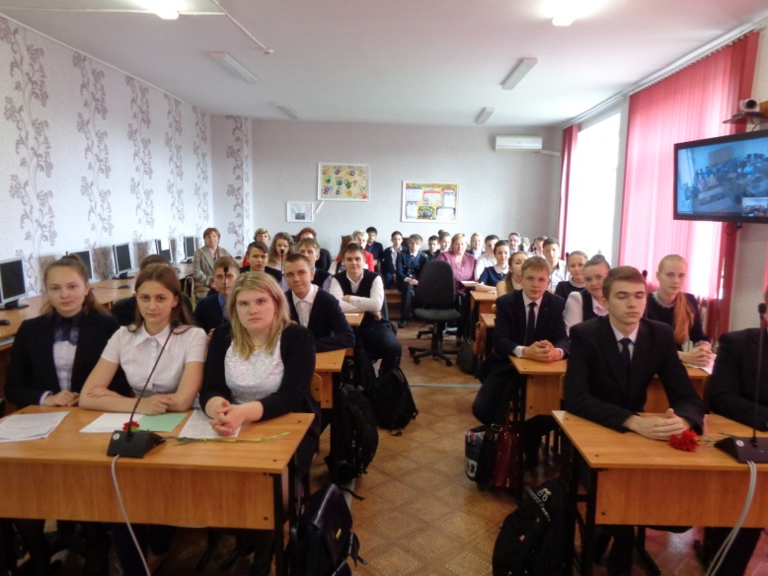
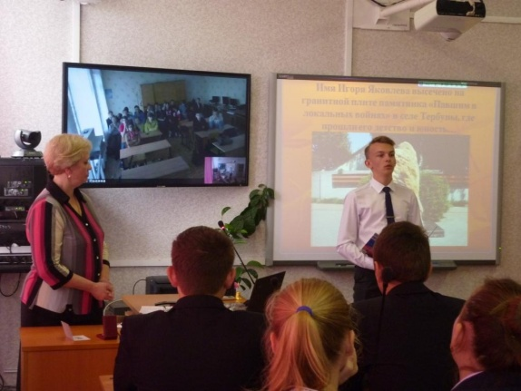

Классный час в режиме телеконференции «Погибщий за веру»
(проводят активисты музея)

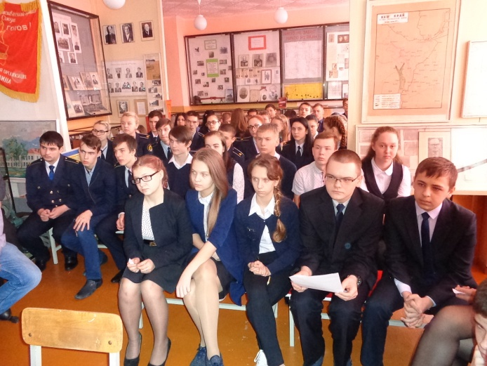
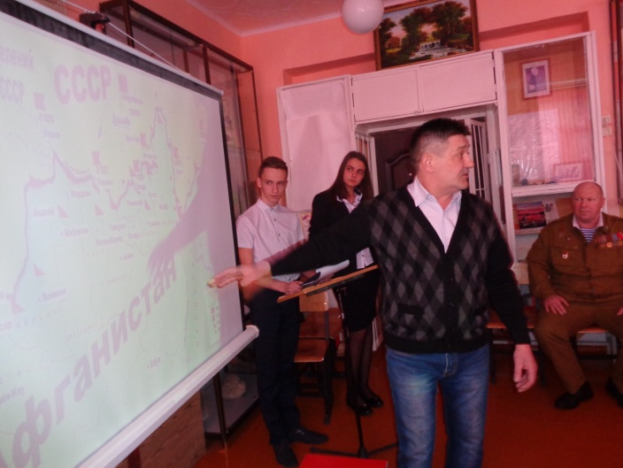

Урок Мужества «Время выбрало нас»

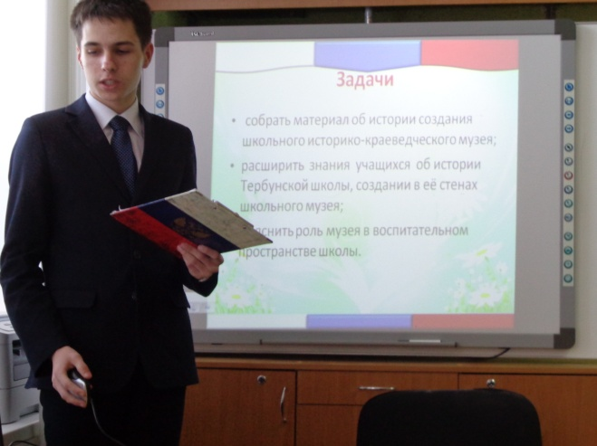
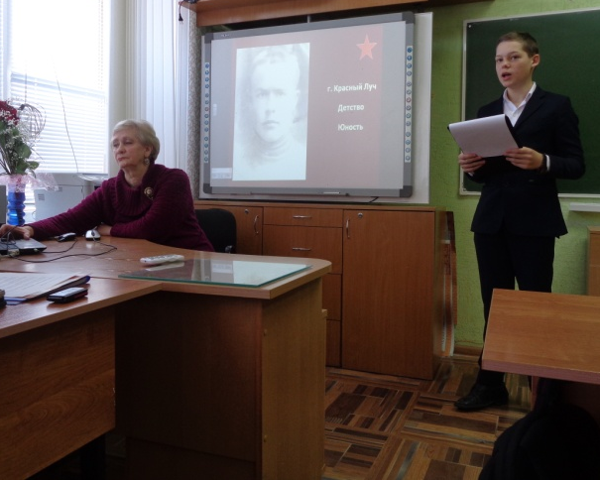

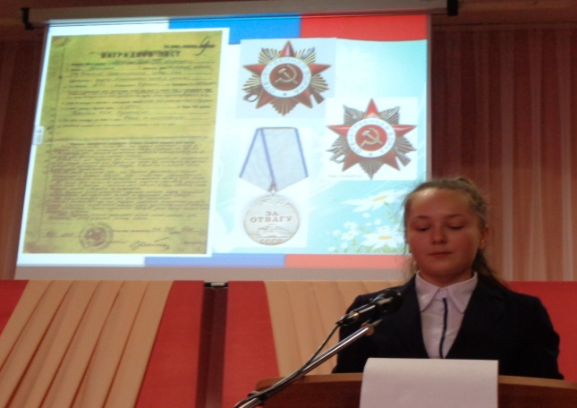
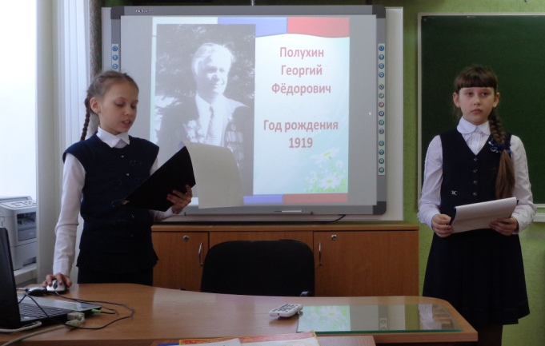

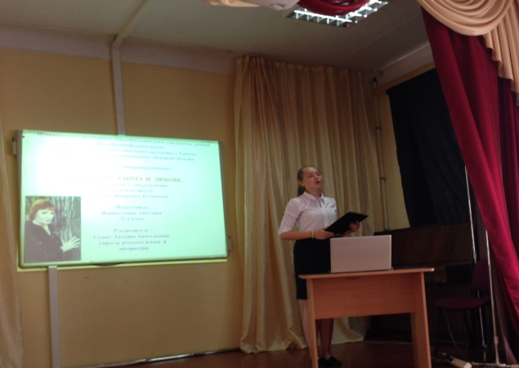

Представление исследовательских работ.

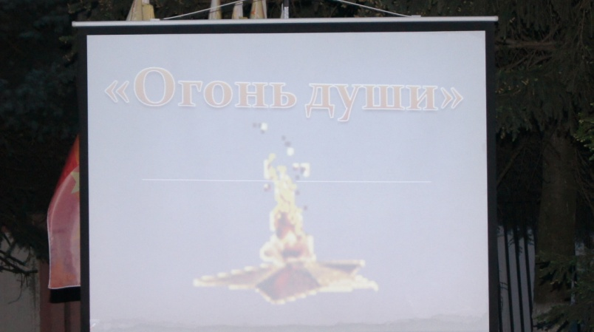
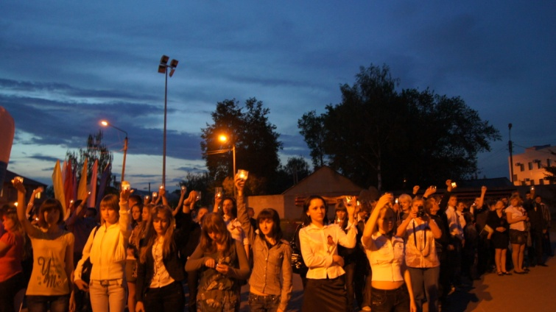
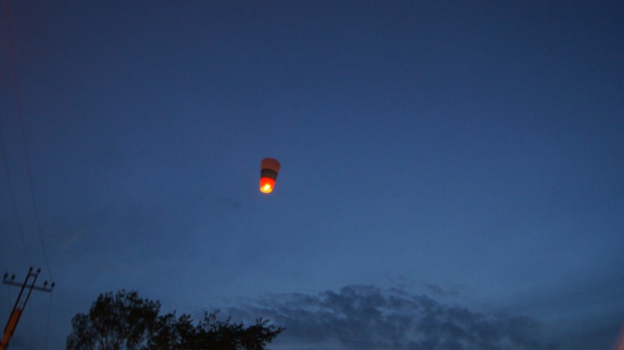

8 мая. Митинг «Огонь души» на площади Героев в селе Тербуны (проводят активисты музея).

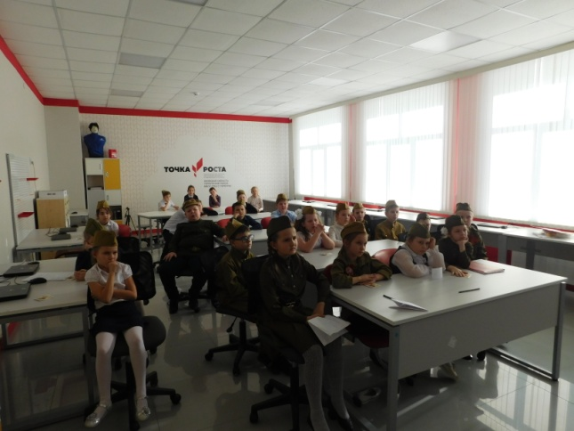
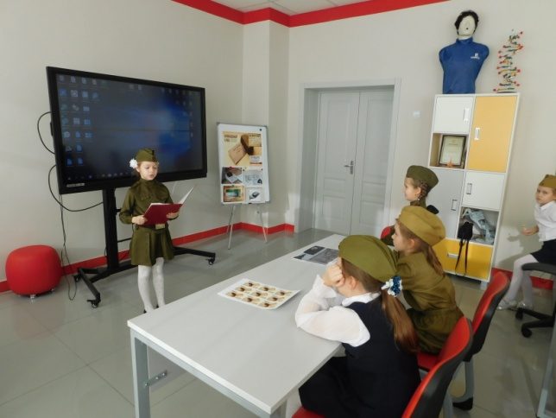

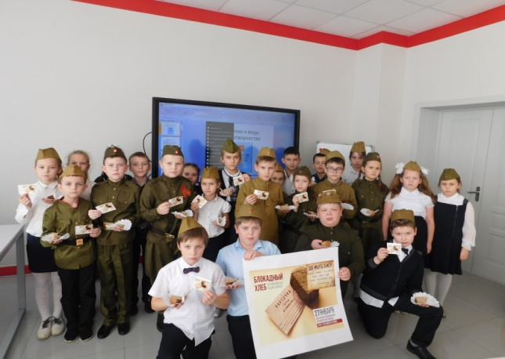
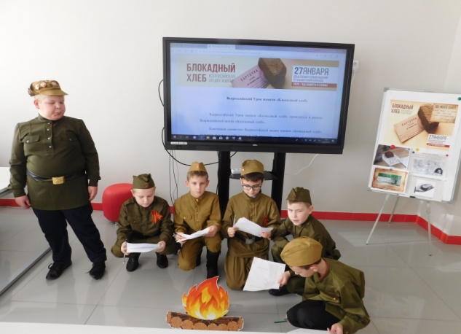

К 75 –летию Великой Победы. Классный час «Блокадный хлеб».
Музейное мероприятие проходит на базе Центра образования
цифрового и гуманитарного профилей «Точка роста».

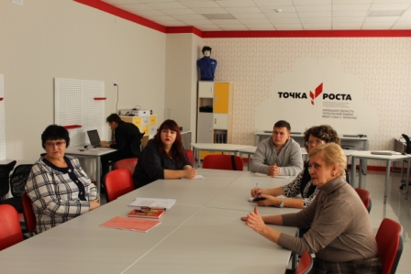
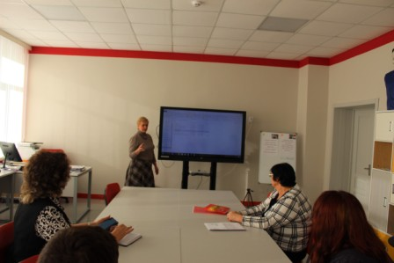
«Школа молодого педагога» проходят на базе Центра образования цифрового и гуманитарного профилей «Точка роста». Виртуальная экскурсия для молодых коллег и представление опыта работы «Использование ИКТ в проектной и исследовательской деятельности».

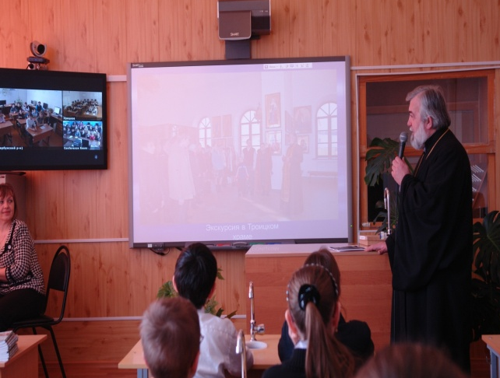
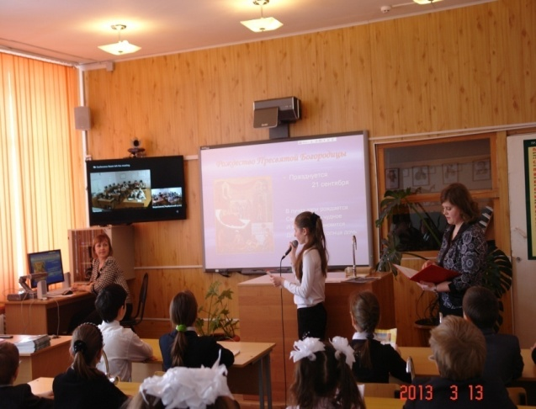

Классный час в режиме телеконференции, посвящённый молитвенникам земли Липецкой, с участием благочинного Тербунского и Воловского районов протоиерея
Романа Максимчука.

